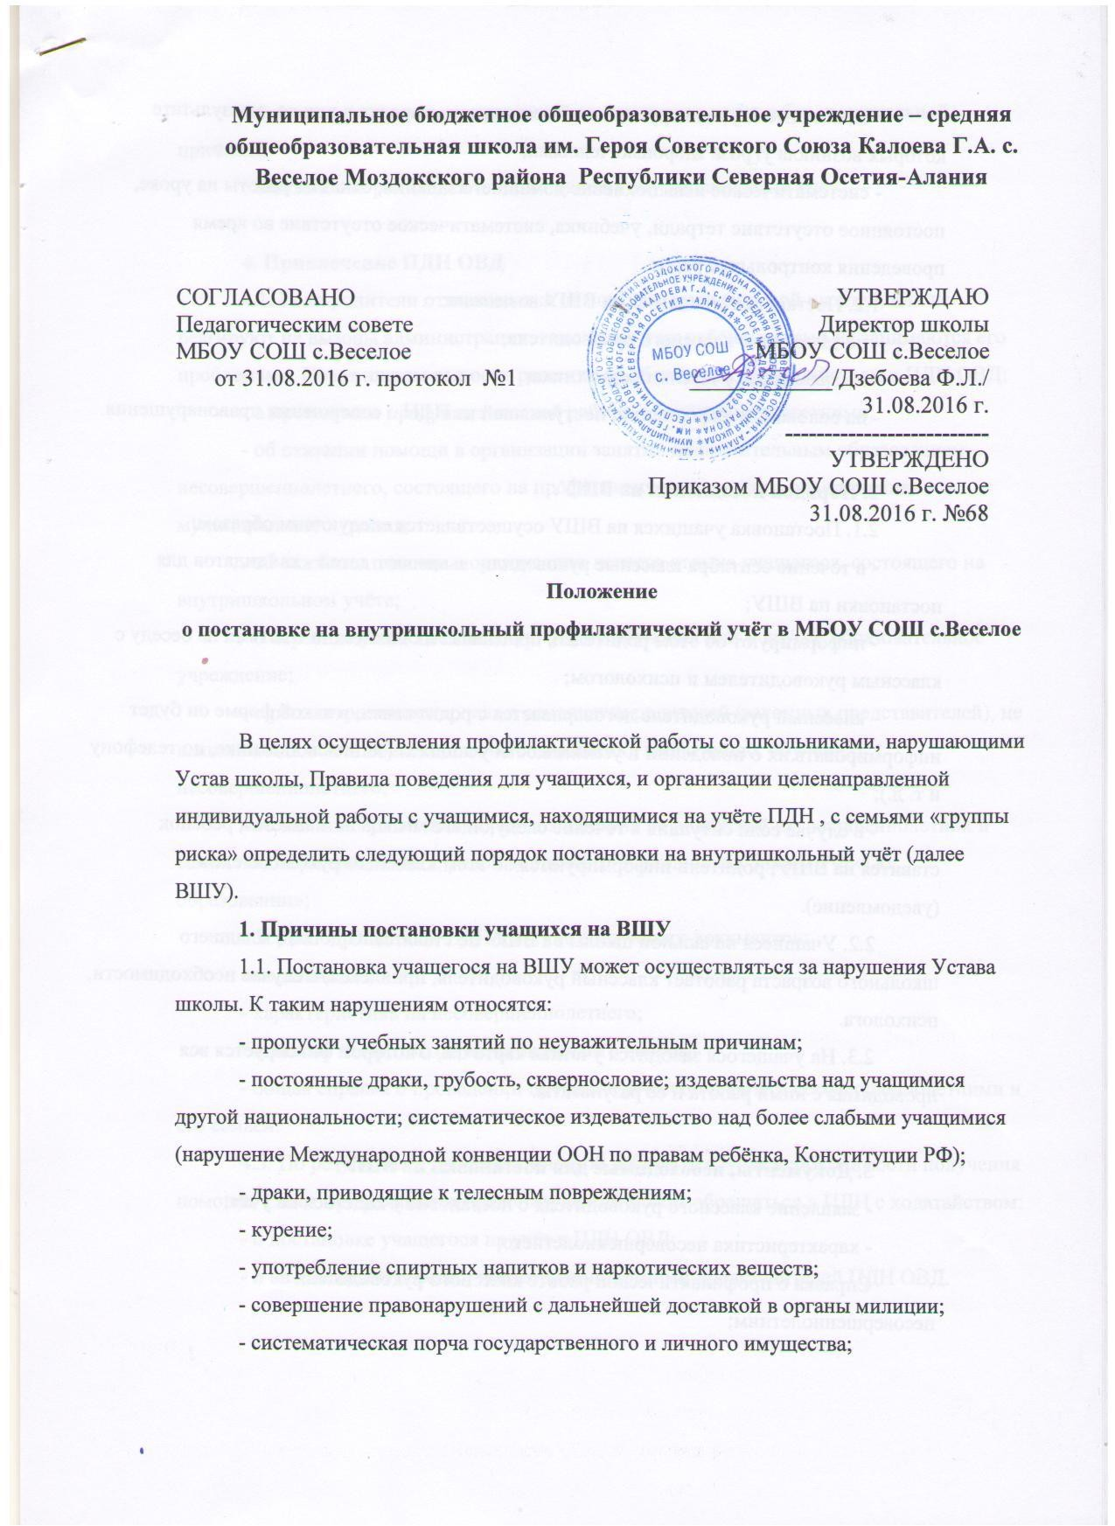

- единичные случаи нарушения общественного порядка в школе, в результате которых возникла угроза здоровью человека;
- систематическое невыполнение домашнего задания, отказ от работы на уроке, постоянное отсутствие тетради, учебника, систематическое отсутствие во время проведения контрольных работ.
1.2. Постановка учащегося на ВШУ возможна:
- по заявлению классного руководителя;
- по заявлению учителя-предметника;
- на основании информации, поступившей из ПДН о совершении правонарушения.

Порядок постановки на ВШУ.
  - Постановка учащихся на ВШУ осуществляется следующим образом:
- в течение сентября классные руководили выявляют детей - кандидатов для постановки на ВШУ;
- информируют об этом родителей, приглашая их совместно с детьми на беседу с классным руководителем и психологом;
- классный руководитель договаривается с родителями, в какой форме он будет информировать их о поведении и успеваемости учащихся (запись в дневнике, по телефону и т. д.);
- в случае если ситуация в течение следующего месяца не меняется, ребѐнок ставится на ВШУ, родители информируются об этом классным руководителем (уведомление).
  - Учащиеся начальной школы на ВШУ не ставятся. С детьми младшего школьного возраста работает классный руководитель, привлекая, в случае необходимости, психолога.
  - На учащегося заводится учѐтная карточка, в которой фиксируется вся проводимая с ними работа и еѐ результаты.

Документы, необходимые для постановки на ВШУ:
- заявление классного руководителя о постановке учащегося на учѐт;
- характеристика несовершеннолетнего;
Справка о профилактической работе классного руководителя с несовершеннолетним;

Выписка оценок за текущую четверть, пропусков уроков без уважительной причины;
Уведомление родителей о постановке на внутришкольный учѐт.

Привлечение ПДН ОВД
  - Если родители отказываются от помощи, предлагаемой школой, или не реагируют на вызовы администрации, замечания к их ребѐнку и сами не занимаются его проблемами, Совет школы выносит решение об обращении с ходатайством в ПДН ОВД:
- о проведении профилактической работы с несовершеннолетними;
- об оказании помощи в организации занятий дополнительным образованием несовершеннолетнего, состоящего на профилактическом учѐте в объединениях муниципального уровня;
- об оказании помощи в организации летнего отдыха учащегося, состоящего на внутришкольном учѐте;
- о переводе учащегося на иную форму обучения или в другое образовательное учреждение;
- о рассмотрении материала в отношении родителей (законных представителей), не выполняющих свои обязанности по содержанию, воспитанию, обучению несовершеннолетнего;
- об административных мерах воздействия на родителей несовершеннолетних и самих несовершеннолетних, уклоняющихся от выполн6ения Закона РФ «Об образовании»;
  - Для обращения в ПДН наличие следующих документов:
- ходатайство;
- характеристика на несовершеннолетнего;
- выписка из протокола педагогического совета;
- общая справка о проведении профилактической работе с несовершеннолетними и его семьѐй.
  - По результатам профилактической работы, в случае необходимости получения помощи, Совет профилактики правонарушений может обращаться в ПДН с ходатайством:
- о постановке учащегося на учѐт в ПДН ОВД;
- о внеплановой беседе с несовершеннолетними представителей ПДН ОВД.

